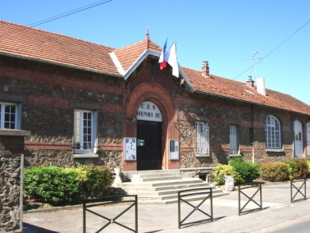 

Avec la

Participation

de

**Collège**

**Henri IV**

**INVITATION « CAFE DES PARENTS »**

Chers parents,

Le collège Henri IV vous ouvre ses portes afin de discuter et débattre, autour d’un café, sur des thèmes susceptibles de vous intéresser lors de la période d’adolescence de votre ou vos enfants.

**Le premier « café des parents » est prévu**

**Lundi 27 novembre 2017 de 18h à 20h**.

**Sur le thème**

**« Le mal-être à l’adolescence».**

**Animé parMme Kelly JACOB *Psychologue Clinicienne****.*

Nous aurons le privilège de recevoir les professionnels de la **Maison Des Adolescents «Adobase»\****(Rattaché au Service de psychiatrie de l’enfant et de l’adolescent du Grand Hôpital de l’Est Francilien, site de Marne-la-Vallée***) qui nous présenteront leur dispositif.**

***\*M.D.A «Adobase» : Lieu d’accueil, d’écoute, de conseilset d’orientation permettant de répondre aux questions que se posent les jeunes de 11 à 25 ans et leur famille afin d’évaluer leurs problématiques et ainsi leur proposer une orientation adaptée à leurs besoins.***

*Nous espérons vous voir nombreux lors de cette rencontre.*

***Seulement si vous souhaitez y participer, merci de bien vouloir retourner le   
coupon-réponse joint, complété, en vie scolaire avant le lundi 20 novembre 2017.***

--------------------------------------------------------------------------------------------------------------------------------------

**Nom :**_________________________________________________

**Prénom :**_______________________________________________, **participe au café des parents du 27/11/2017.**

Signature :